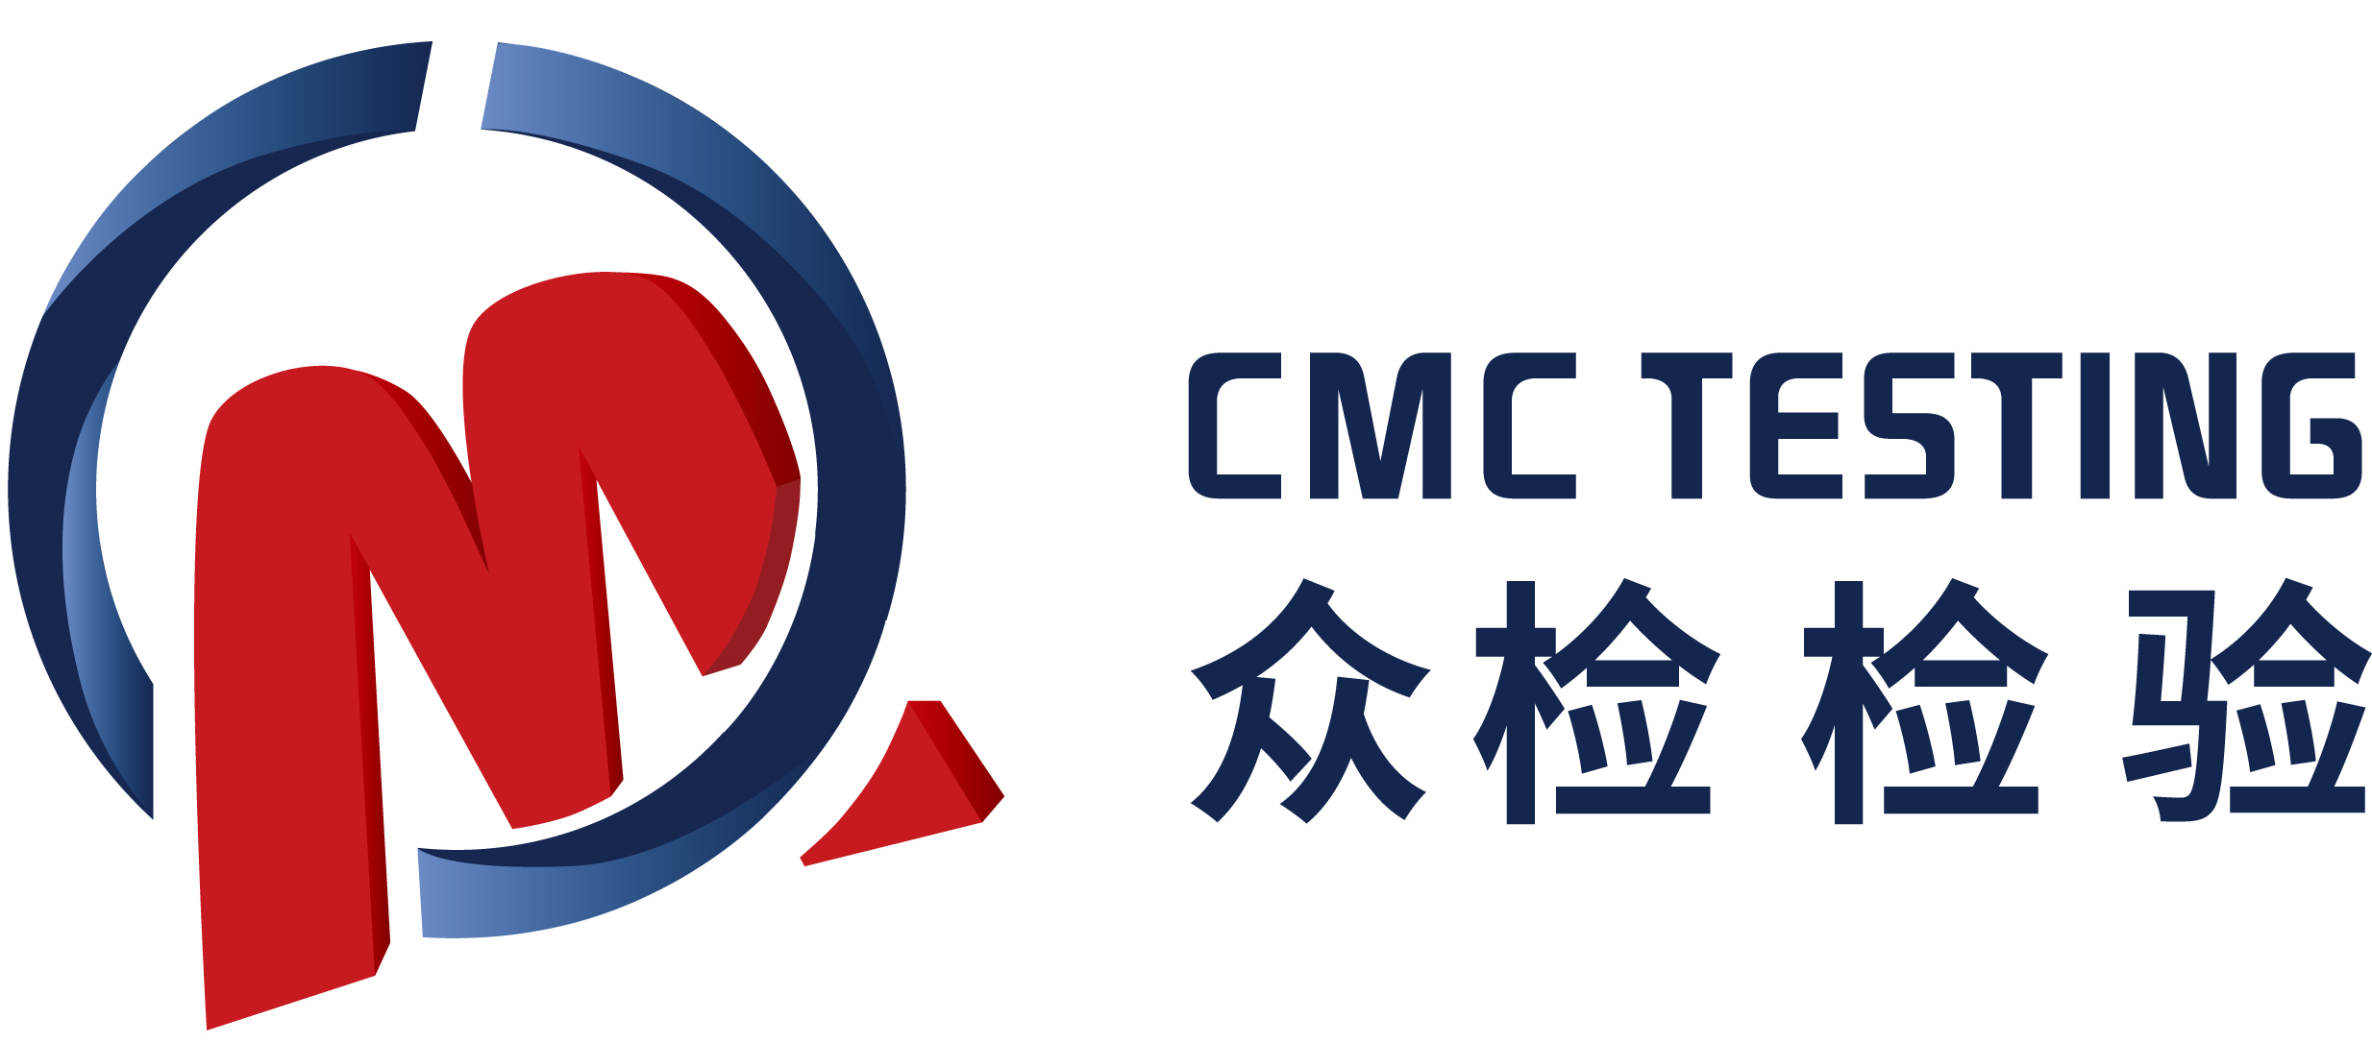
检 测 申 请 单 Application Form
Sales（销售）： |  | Opening date（开案日期）： |  |  |  | Sample No. (样品编号)： |  |  |  |  |  | Report No.（报告编号）：
1. Application method申请方式
新申请
报备/修改 |  | 原报告编号： |  |  |  |  |  |  | 原证书编号：
 |  | 报备/修改客户名称 报备/修改型号 报备/修改CDF 报备/修改其他内容：
2. Applicant Information客户基本数据
客户名称:( Customer name ) |  | 中_{(Chin.)}﹕
 |  | 英_{(Eng. )}﹕
地址:(Address) |  | 中_{(Chin.)}﹕
 |  | 英_{(Eng. )}﹕
联系人:(Contact Person) |  |  |  |  | E-mail: |  |  |  |  | TEL: |  |  | FAX:
The same as Customer 同客户:
制造商:(Manufacturer) |  | 中_{(Chin.)}﹕
 |  | 英_{(Eng. )}﹕
地址:(Address) |  | 中_{(Chin.)}﹕
 |  | 英_{(Eng. )}﹕
联系人:(Contact Person) |  |  |  |  | E-mail: |  |  |  |  | TEL: |  |  | FAX:
3. Product Information 产品信息
型号:  (Model No.) |  |  |  |  | 产品名称:  (Equipment Name) |  |  |  |  |  | 商标:  (Trade)
额定容量:  (Rated Capacity) |  |  |  |  | 额定电压:  (Rated Voltage) |  |  |  |  |  | 充电上限电压:  (Charge upper limit Voltage)
标准充电电流:  (Standard Charge Current) |  |  |  |  | 标准放电电流:  (Standard Discharge Current) |  |  |  |  |  | 充电截止电流:  ( Charging cut-off current )
最大充电电流:  (Maximum Charge Current) |  |  |  |  | 最大放电电流:  (Maximum Discharge Current) |  |  |  |  |  | 放电截止电压:  (Discharge Cut-off Voltage)
外观  Exterior |  |  |  |  | 网站  Website |  |  |  |  |  | Size 尺寸  (L×W×T)
4. Apply For Projects 申请项目：
申请项目 (Test items) | IEC/EN 62133-2017-1 IEC/EN 62133-2017-2 PSE CB UL KC BIS GB 31241-2013 航空鉴定书  (广州DGM 深圳DGM) 海运鉴定书 (DGM海运 CMC海运) UN38.3 (走货方式: 单独走货965 随设备一起走货966 安装在设备走货967) 1.2米跌落测试报告 MSDS (版本: 英文中英文中文) SDS 其它
Testing basis/检测依据： |  |  | 依据 标准要求。
Remark/备注（注：如无备注说明，以上所选检测标准均默认为最新版本。）
5. After testing the handling of the sample测试后样品的处理方式
报废Scrap 客户领取（保留1月）Picked up by client  如未提供样品处理意见，我们将统一处理。  If no indication, test sample will be scrapped after testing. |  |  |  |  |  |  | 众检检验认证(深圳)有限公司  CMC Testing International (Shenzhen) Co., Ltd.  签名/ Signature:  盖章/ Seal:
众检检验认证(深圳)有限公司声明申请表内提供之信息正确无误。
CMC Testing International (Shenzhen) Co., Ltd. declared that the application form information is true and correct.
客户签名及代表公司盖章 Customer signature and seal on behalf of the company:
注：请根据实际项目按照业务的相应要求尽量提供，谢谢！
Note: Please try your best to provide according to the actual project and business requirements. Thank you!

